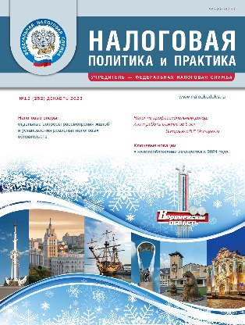 | 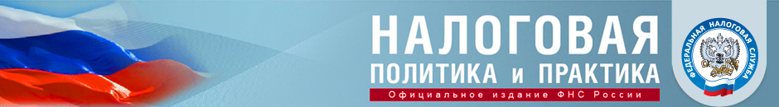  Официальное информационно-аналитическое издание  ФНС России  Надежный и достоверный источник  профессиональной налоговой информации  Подписка: тел./факс: +7(495) 745-2966; www.nalogkodeks.ru;  e-mail: npp2012@yandex.ru; npp2041@yandex.ru
● Освещает вопросы налоговой политики и практического применения норм налогового законодательства

● Знакомит налогоплательщиков с решениями ФНС России в сфере налогового администрирования
и нормативного регулирования

● Консультирует по проблемным аспектам налогообложения

Читайте в номере 12/2023
Налог на профессиональный доход: итоги работы режима за 5 лет | Начальник Управления оперативного контроля ФНС России В.Г. Мальцев рассказал о самозанятости как явлении, реализованных ФНС России сервисах для самозанятых и дальнейших планах их развития, выявлении нарушений при применении специального налогового режима «Налог на профессиональный доход», а также подвел итоги 5-летнего действия данного режима.
Инновации в регистрации  для комфорта бизнеса | О том, как ликвидировать организацию в упрощенном порядке и на что при этом обратить внимание, как реализован механизм предоставления из Единого государственного реестра юридических лиц учредительных документов юридических лиц и каких изменений ожидать в будущем рассказал начальник Управления регистрации и учета налогоплательщиков ФНС России Д.Е. Кузьмичёв.
Отдельные вопросы применения онлайн-касс | Заместитель начальника Управления оперативного контроля ФНС России А.А. Сорокин разъяснил налогоплательщикам, как действовать в той или иной ситуации в части применения онлайн-касс, а также ответил на вопросы участников вебинара.
НДФЛ: определение срока владения имуществом и получение имущественного налогового вычета | Начальник отдела налогообложения доходов физических лиц Управления налогообложения доходов физических лиц и администрирования страховых взносов ФНС России В.В. Лабутов ответил на вопросы налогоплательщиков, заданные в рамках вебинара.
«По новому порядку в уменьшение налога по УСН и ПСН принимаются страховые взносы, подлежащие уплате (а не уплаченные, как было ранее)» | Начальник отдела специальных налоговых режимов Управления налогообложения юридических лиц ФНС России М.А. Садыков дал разъяснения новаций по налогу, уплачиваемому в связи с применением УСН с объектом налогообложения «доходы» и (или) патентной системы налогообложения в части его уменьшения ИП на сумму страховых взносов, уплачиваемых за себя.
Ключевые новации  в налогообложении имущества  с 2024 года | Начальник Управления налогообложения имущества ФНС России А.В. Лащенов дал обзор нововведений, вступающих в силу с 2024 года: прекращение «моратория» на применение в качестве налоговой базы увеличенной кадастровой стоимости недвижимости; отмена обязанности представления уведомления об исчисленных суммах налога на имущество организаций и др.

